**ОФИЦИАЛЬНОЕ ПЕРИОДИЧЕСКОЕ ПЕЧАТНОЕ ИЗДАНИЕ**

**ОФИЦИАЛЬНЫЙ ВЕСТНИК**

**ВАРЛАМОВСКОГО СЕЛЬСОВЕТА**

|  |  |  |  |
| --- | --- | --- | --- |
| Адрес: Новосибирская область, Болотнинский район, с.Варламово ул.Почтовая, 21 | Издается с мая 2009 года | № 11 | 28 августа  2019 года |

**АДМИНИСТРАЦИЯ**

**ВАРЛАМОВСКОГО СЕЛЬСОВЕТА**

**БОЛОТНИНСКОГО РАЙОНА НОВОСИБИРСКОЙ ОБЛАСТИ**

**ПОСТАНОВЛЕНИЕ**

**От 02.08.2019 г. № 73**

**О внесении изменений в постановление администрации Варламовского сельсовета Болотнинского района Новосибирской области от 07.12.2018г. № 146 «Об утверждении Порядка составления и ведения кассового плана исполнения бюджета Варламовского сельсовета Болотнинского района Новосибирской области»**

В соответствии с Бюджетным кодексом Российской Федерации администрация Варламовского сельсовета Болотнинского района Новосибирской области,

**п о с т а н о в л я е т**:

1. Внести в Порядок составления и ведения кассового плана исполнения бюджета Варламовского сельсовета Болотнинского района Новосибирской области, утвержденный постановлением администрации Варламовского сельсовета Болотнинского района Новосибирской области от 07.12.2018г №146 следующие изменения:

1) абзац 4 в подпункте 2 пункта 5 изложить в новой редакции:

«кодов классификаторов аналитического учета (тип средств, код классификации расходов контрактной системы, код классификации операций сектора государственного управления, код целевых средств (по межбюджетным трансфертам), код субсидий (для муниципальных бюджетных и автономных учреждений)»;

2) подпункт 2 пункта 10 изложить в новой редакции:

«2) расчеты и обоснования поквартального распределения расходов местного бюджета по месяцам очередного финансового года.»;

3) в пункте 11 после слов «местного бюджета» дополнить словами «с детализацией по месяцам очередного финансового года»;

4) подпункт 1 пункта 12 изложить в новой редакции:

«1) расходы местного бюджета за счет средств, зарезервированных в составе бюджетных ассигнований, утвержденных на реализацию Указов Президента Российской Федерации в части повышения оплаты труда отдельных категорий (формирование резерва осуществляется по отдельному типу средств «Средства, зарезервированные на реализацию Указов Президента Российской Федерации в части повышения оплаты труда отдельных категорий работников»);»;

5) в пункте 18 после слов «о местном бюджете» дополнить словами «на очередной финансовый год и плановый период»;

6) после пункта 19 заголовок «утверждение кассового плана и доведение его показателе» дополнить словами «График финансирования»;

7) подпункт 3 пункта 39 дополнить словами «расходов, осуществляемых за счет средств резервного фонда администрации Варламовского сельсовета Болотнинского района Новосибирской области);»;

8) пункт 46 исключить;

9) пункт 62 изложить в новой редакции:

«62. Изменение показателей кассового плана по расходам по кодам аналитического учета (типам средств, кодам субсидий (для муниципальных бюджетных и автономных учреждений), по межбюджетным трансфертам в разрезе муниципальных образований и кодам целевых средств, кодам классификации расходов контрактной системы, кодам операций сектора государственного управления) (далее – коды аналитического учета) осуществляется финансовым органом по предложению главных распорядителей (распорядителей) средств местного бюджета в соответствии с уведомлениями, полученными от главных распорядителей средств областного бюджета, приказами министерств Новосибирской области и иных документов, содержащих указанную информацию.»;

10) пункт 63 исключить;

11) в пункте 65 подпункты 4, 7, 8, 9, 10, 11, 12 исключить;

12) дополнить пунктами 66 – 72 следующего содержания:

«66. В рамках составления, утверждения и ведения кассового плана исполнителем при формировании печатных форм документов финансовым органом, главным распорядителем средств местного бюджета, главным администратором источников финансирования дефицита средств местного бюджета следует считать соответственно руководителя финансового органа местного бюджета (уполномоченное лицо), руководителя главного распорядителя средств местного бюджета (уполномоченное лицо) и руководителя главного администратора источников финансирования дефицита средств бюджета (уполномоченное лицо).

67. В целях формирования электронных документов, их направления и иного информационного обмена в связи с исполнением настоящего Порядка администраторам (распорядителям, получателям) бюджетных средств предоставляется доступ кАС «Бюджет».

Объем прав доступа кАС «Бюджет» определяется в соответствии с заключенными в установленном порядке соглашениями (договорами) об информационном взаимодействии.

68. В случае отсутствия у администраторов (*распорядителей*, получателей) бюджетных средств технической возможности информационного взаимодействия вАС «Бюджет» с применением ЭП, информационное взаимодействие осуществляется ими с использованием оформленных в соответствии с установленными требованиями документов на бумажных и электронных носителях одновременно.

69. В случае отсутствия уадминистраторов *(распорядителей,* получателей) бюджетных средств непосредственного доступа кАС «Бюджет» ввод и получение информации в АС «Бюджет» осуществляются ими посредством автоматизированной системы «Удаленное рабочее место» (далее - АС «УРМ»).

70. Документы, оформленные и направленные администраторами (*распорядителями,* получателями) бюджетных средств вАС «Бюджет», проходят автоматизированные контроли в соответствии с утвержденным Реестром контролей, применяемых в АС «Бюджет» и АС «УРМ».

71. В случае выявления недостатков в содержании и (или) оформлении электронных документов, утвержденных (направленных)администраторами (распорядителями*,* получателями) бюджетных средств в АС «Бюджет», посредством АС «Бюджет» финансовый орган в письменной формеуведомляет администраторов (получателей) бюджетных средств о необходимости устранения выявленных недостатков с указанием срока устранения.

72. Администраторы (главные распорядители (распорядители), получатели) бюджетных средств обеспечивают формирование и представление соответствующих исправленных электронных документов посредством АС «Бюджет» в течение срока, указанного в письменном уведомлении о необходимости устранения выявленных недостатков. Электронные документы должны содержать прикрепленный файл с копией письма с пояснениями по исправлению электронных документов. Финансовый орган осуществляет проверку представленных электронных документов в течение пяти рабочих дней и при отсутствии замечаний согласовывает представленные распорядителями, получателями бюджетных средств исправления.

В отношении исправленных электронных документов, поступивших с доработки, осуществляются предусмотренные настоящим пунктом проверка и согласование.»;

13) приложения к Порядку №1 – 7 изложить в новой редакции (прилагаются).

2. Настоящее постановление вступает в силу с момента его официального опубликования.

3. Контроль за исполнением настоящего постановления оставляю за собой.

Глава Варламовского сельсовета

Болотнинского района

Новосибирской области А.В.Приболовец

**АДМИНИСТРАЦИЯ**

**ВАРЛАМОВСКОГО СЕЛЬСОВЕТА**

**БОЛОТНИНСКОГО РАЙОНА НОВОСИБИРСКОЙ ОБЛАСТИ**

**ПОСТАНОВЛЕНИЕ**

**от 02.08.2019 г. № 74**

**О внесении изменений в постановление администрации Варламовского сельсовета Болотнинского района Новосибирской областиот 07.12.2018г. № 147 «Об утверждении Порядка составления и ведения сводной бюджетной росписи местного бюджета Варламовского сельсовета Болотнинского района Новосибирской области, бюджетных росписей главных распорядителей (распорядителей) средств местного бюджета и главных администраторов источников финансирования дефицита местного бюджета»**

В соответствии с Бюджетным кодексом Российской Федерации администрация Варламовскогосельсовета Болотнинского района Новосибирской области,

**п о с т а н о в л я е т**:

1.Внести в Порядок составления и ведения сводной бюджетной росписи местного бюджета Варламовского сельсовета Болотнинского района Новосибирской области, бюджетных росписей главных распорядителей (распорядителей) средств местного бюджета и главных администраторов источников финансирования дефицита местного бюджета, утвержденный постановлением администрации Варламовского сельсовета Болотнинского района Новосибирской области от 07.12.2018г №147 «Об утверждении Порядка составления и ведения сводной бюджетной росписи местного бюджета Варламовского сельсоветаБолотнинского района Новосибирской области, бюджетных росписей главных распорядителей (распорядителей) средств местного бюджета и главных администраторов источников финансирования дефицита местного бюджета» следующие изменения:

1) заголовок после слов «Новосибирской области» дополнить словами**«а также утверждения (изменения) лимитов бюджетных обязательств»;**

2) пункт1 статьи1 изложить в новой редакции:

«1. Настоящий Порядок определяет правила составления и ведения сводной бюджетной росписи бюджета муниципального образования Новосибирской области (далее соответственно – сводная бюджетная роспись, местный бюджет), бюджетных росписей главных распорядителей (распорядителей) средств местного бюджета и главных администраторов источников финансирования дефицита местного бюджета (далее соответственно – бюджетные росписи, главные распорядители (распорядители) средств, главные администраторы источников), а также порядок утверждения, доведения, изменения лимитов бюджетных обязательств в целях организации исполнения местного бюджета по расходам и источникам финансирования дефицита бюджета.»;

3) в абзаце 3 подпункта 1 пункта 3 слова «государственных и» исключить;

4) подпункт 2 пункта 3 после слов «на едином счете бюджета» дополнить словами «и группы источников финансирования дефицита местного бюджета «Изменение остатков средств на счетах по учету средств бюджетов» (далее – группа источников).

Показатели (изменения показателей) бюджетных ассигнований по источникам финансирования дефицита местного бюджета группы источников «Изменение остатков средств на счетах по учету средств бюджетов» формируются вАС «Бюджет» автоматически и не доводятся до главных администраторов источников.»;

5) в абзаце 3 пункта 8 слова «государственных и» исключить;

6) подпункт 3 пункта 11 изложить в новой редакции:

«3) по расходам местного бюджета, осуществляемых за счет целевых межбюджетных трансфертов, предоставляемых из областного бюджета Новосибирской области, доведение лимитов бюджетных обязательств по которым осуществляется соответствующему главному распорядителю средств областного бюджета Новосибирской области (далее – главный распорядитель средств областного бюджета) при выполнении условий, предусмотренных законом об областном бюджете Новосибирской области или в соответствии с решением Правительства Новосибирской областии (или) по предложению главного распорядителя средств областного бюджета.»;

7) пункт 13 изложить в новой редакции:

«13. Лимиты бюджетных обязательств, указанные в подпункте 2 пункта 11 настоящего Порядка, утверждаются в случае принятия правового акта, устанавливающего распределение бюджетных ассигнований на предоставление соответствующего целевого межбюджетного трансферта из областного бюджета, и (или) правового акта, определяющего долю софинансирования расходного обязательства из федерального бюджета или областного бюджета, и (или) заключения Администрацией муниципального образования соглашения с областным органом исполнительной власти о предоставлении указанного межбюджетного трансферта.»;

8) пункт 14 изложить в новой редакции:

«14. Лимиты бюджетных обязательств, указанные в подпункте 3 пункта 11 настоящего Порядка (дополнительно заблокированные лимиты бюджетных обязательств), утверждаются в течение десяти рабочих дней со дня заключения Администрацией муниципального образования соглашения с областным органом исполнительной власти о предоставлении целевого межбюджетного трансферта.»;

9) в пункте 20 слово «уведомления» заменить на слово «уведомлений»;

10) пункт 33 дополнить подпунктов 10 следующего содержания:

«10) в случае заключения Администрацией муниципального образования соглашения с областным органом исполнительной власти о предоставлении целевого межбюджетного трансферта из областного бюджета по расходам местного бюджета, по которым не были доведены лимиты бюджетных обязательств.»;

11) в абзаце 3 пункта 50 слова «государственных и2 исключить;

12) в подпункте 1 пункта 54 цифры «19» заменить на цифру «1»;

13) в подпункте 2 пункта 54 цифры «8» заменить на цифры «18.1»;

14) в заголовке части 3 главы III слова «Прекращение действия» заменить на слово «Изменение»;

15) пункт 59 после слов «бюджетной росписи» дополнить словами «лимитов бюджетных обязательств»;

16) дополнить пунктом 61.1 в следующей редакции:

«61.1 В рамках составления, утверждения и ведения сводной бюджетной росписи, лимитов бюджетных обязательств, бюджетных росписей исполнителем при формировании печатных форм документов финансовым органом, главным распорядителем средств местного бюджета, главным администратором источников финансирования дефицита средств местного бюджета следует считать соответственно руководителя финансового органа местного бюджета (уполномоченное лицо), руководителя главного распорядителя средств местного бюджета (уполномоченное лицо) и руководителя главного администратора источников финансирования дефицита средств бюджета (уполномоченное лицо).»;

17) приложения к Порядку изложить в новой редакции №1 – 25 (прилагаются);

2. Настоящее постановление вступает в силу после его официального опубликования.

3. Контроль за исполнением настоящего постановления оставляю за собой.

Глава Варламовского сельсовета

Болотнинского района

Новосибирской области А.В.Приболовец

**АДМИНИСТРАЦИЯ**

**ВАРЛАМОВСКОГО СЕЛЬСОВЕТА**

**БОЛОТНИНСКОГО РАЙОНА НОВОСИБИРСКОЙ ОБЛАСТИ**

**ПОСТАНОВЛЕНИЕ**

**от 23.08.2019 г. № 75**

# О признании утратившими силу отдельных постановлений администрации Варламовского сельсовета Болотнинского района Новосибирской области в сфере закупок

В целях приведения муниципальных нормативных правовых актов в соответствие с Федеральным законом от 05.04.2013 № 44-ФЗ «О контрактной системе в сфере закупок товаров, работ, услуг, для обеспечения государственных и муниципальных нужд» (в редакции Федерального закона от 01.05.2019 № 71-ФЗ), руководствуясь Уставом Варламовского сельсовета Болотнинского района Новосибирской области, администрация Варламовского сельсовета

**п о с т а н о в л я е т**:

1. Признать утратившими силу с 01.10.2019:

1.1.Постановление администрации Варламовского сельсовета Болотнинского района Новосибирской области от 09.10.2015 № 107 «Об утверждении Порядка формирования, утверждения, и ведения планов-графиков закупок товаров, работ, услуг для обеспечения муниципальных нужд Варламовского сельсовета Болотнинского района Новосибирской области».

1.2. Постановление администрации Варламовского сельсовета Болотнинского района Новосибирской области от 27.06.2018 № 79 «О внесении изменений в постановление администрации Варламовского сельсовета Болотнинского района Новосибирской области от 09.10.2015 № 107 «Об утверждении Порядка формирования, утверждения, и ведения планов-графиков закупок товаров, работ, услуг для обеспечения муниципальных нужд Варламовского сельсовета Болотнинского района Новосибирской области».

1.3. Постановление администрации Варламовского сельсовета Болотнинского района Новосибирской области от 14.09.2018 № 111 «О внесении изменений в постановление администрации Варламовского сельсовета Болотнинского района Новосибирской области от 09.10.2015 № 107 «Об утверждении Порядка формирования, утверждения, и ведения планов-графиков закупок товаров, работ, услуг для обеспечения муниципальных нужд Варламовского сельсовета Болотнинского района Новосибирской области».

2. Опубликовать настоящее постановление в официальном вестнике Варламовского сельсовета и разместить на официальном сайте администрации Варламовского сельсовета Болотнинского района Новосибирской области в сети «Интернет».

3. Контроль за исполнением настоящего постановления оставляю за собой.

Глава Варламовского сельсовета

Болотнинского района

Новосибирской области А.В.Приболовец

**АДМИНИСТРАЦИЯ**

**ВАРЛАМОВСКОГО СЕЛЬСОВЕТА**

**БОЛОТНИНСКОГО РАЙОНА НОВОСИБИРСКОЙ ОБЛАСТИ**

**П О С Т А Н О В Л Е Н И Е № 76**

**от 26.08.2019 с.Варламово**

**О внесении изменений в постановление администрации Варламовского сельсовета Болотнинского района Новосибирской области от 16.05.2019 № 63 «Об утверждении перечня автомобильных дорог местного значения Варламовского сельсовета Болотнинского района Новосибирской области»**

В соответствии с [Федеральным законом Российской Федерации от 08.11.2007 N 257-ФЗ "Об автомобильных дорогах и о дорожной деятельности в Российской Федерации и о внесении изменений в отдельные законодательные акты Российской Федерации"](http://docs.cntd.ru/document/902070582), [Федеральным законом от 06.10.2003 года N 131-ФЗ "Об общих принципах организации местного самоуправления в Российской Федерации"](http://docs.cntd.ru/document/901876063), [приказом Минтранса РФ от 07.02.2007 N 16 "Об утверждении Правил присвоения автомобильным дорогам идентификационных номеров"](http://docs.cntd.ru/document/902029625), руководствуясь Уставом Варламовского сельсовета Болотнинского района Новосибирской области

**ПОСТАНОВЛЯЕТ:**

1. Приложение к постановлению от 16.05.2019 № 63 «Об утверждении Перечня автомобильных дорог местного значения Варламовского сельсовета Болотнинского района Новосибирской области» читать в новой редакции:

«Перечень автомобильных дорог местного значения Варламовского сельсовета Болотнинского района Новосибирской области

|  |  |  |
| --- | --- | --- |
| Идентификационный номер | Наименование | Протяженность м |
| 50206810-ОП-МП-12 | Дорога внутрипоселенческая с.Варламово | 5699 |
| 50206810-ОП-МП-13 | Дорога внутрипоселенческая д.Большая Чёрная | 4600 |
| 50206810-ОП-МП-14 | Дорога внутрипоселенческая д.Кандереп | 1861 |
| 50206810-ОП-МП-15 | Дорога внутрипоселенческая д.Краснознаменка | 2510 |
|  | Итого: | 14670 |

1. Опубликоватьнастоящее постановление в официальном вестнике Варламовского сельсовета и разместить на официальном сайте администрации Варламовского сельсовета в сети «Интернет».
2. Постановление вступает в силу после дня его опубликования.

Глава Варламовского сельсовета Болотнинского района Новосибирской области А.В.Приболовец

**Автокресло – детям!**

По данным Всемирной организации здравоохранения (ВОЗ), использование в транспортных средствах детских удерживающих устройств (ДУУ) позволяет снизить смертность среди младенцев на 71%, а среди детей более старшего возраста - на 54%. Применение автокресел является обязательным для детей до 12-летнего возраста во всех странах с высоким уровнем автомобилизации. Автокресла – важный элемент системы обеспечения безопасности маленьких пассажиров в транспорте, их эффективность доказана многочисленными исследованиями, которые проводились как в России, так и за рубежом.

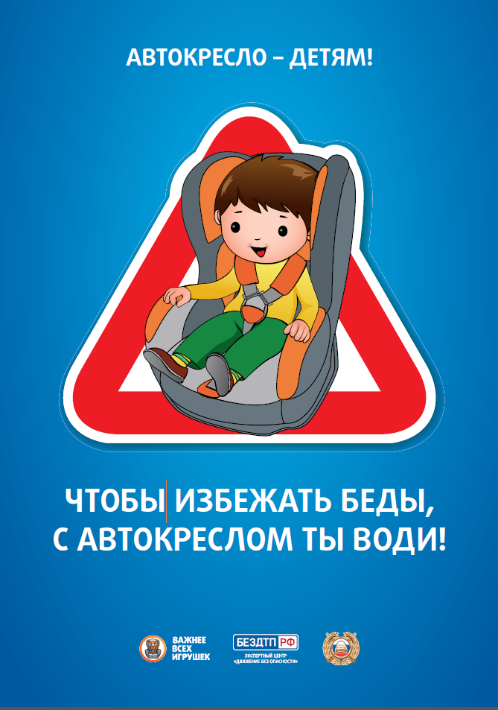

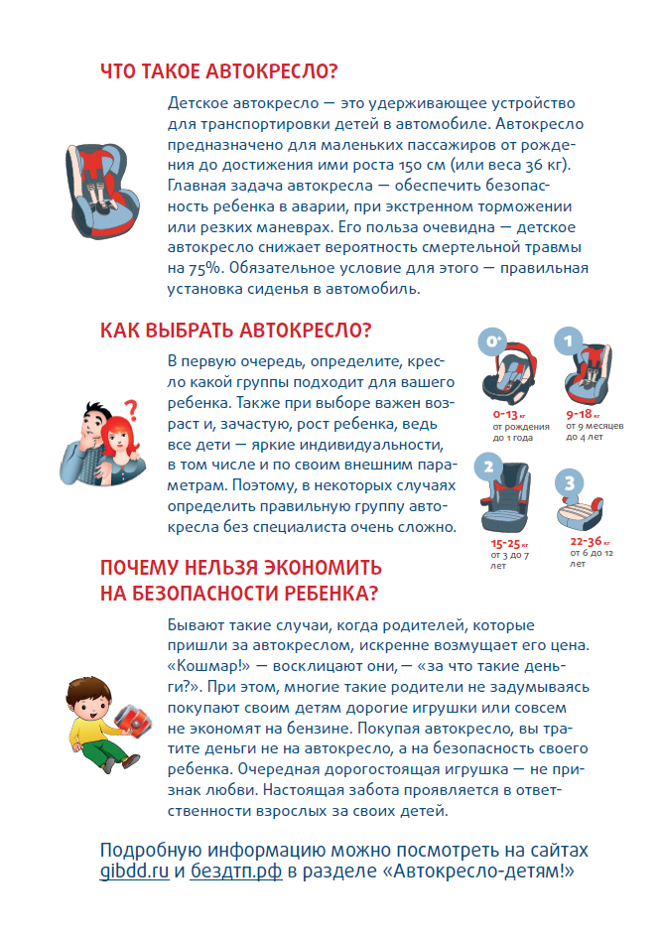__________________________________________________________________________________

**Профилактика пожаров в жилом секторе!**

  Всего с начала года на территории Болотнинского района зарегистрировано 46 техногенных пожара, из них 39 на территории частного сектора, что составляет 85% от общего количества пожаров. В целях профилактики и предупреждения пожаров в жилом секторе сотрудниками ОНДиПР, совместно с органами местного самоуправления организованна профилактическая работа, в ходе которой было проведено 6814 обходов частных домовладений и квартир, проинструктировано 10747 граждан, распространено 9354 памяток о мерах пожарной безопасности.

Как показывает многолетняя практика, вопрос соблюдения правил пожарной безопасности у некоторых граждан стоит далеко не на первом месте. Расплачиваться за подобную халатность нарушителям приходится крышей над головой, а иногда здоровьем и собственной жизнью. Так, наиболее распространённой причиной пожаров в жилом секторе является не соблюдение элементарных правил пожарной безопасности. Не менее часто возникают пожары по причине нарушения правил устройства, эксплуатации электрооборудования и электропроводки, из-за неисправных бытовых электронагревательных приборов. Зачастую огненные трагедии случаются в негазифицированных домах, где для обогрева хозяева используют самодельные отопительные приборы.  Одним из распространенных средств обогрева жилья остаются печи. Поэтому с началом отопительного периода пристальное внимание органов надзора МЧС обращено именно печному оборудованию в жилом секторе. К сожалению, нередко причинами пожаров становятся именно неисправность или неправильное устройство печи, нарушение правил её эксплуатации. Для монтажа и ремонта печи следует пригласить опытного профессионального печника. При постройке печи следует обязательно предусмотреть противопожарные разделки (отступы) от горючих конструкций. Перед топкой на деревянном или другом полу из горючего материала должен быть установлен  предтопочный лист, изготовленный из негорючего материала, размером не менее 0,5 x 0,7 метра. Мебель и другое оборудование должны располагаться на расстоянии не менее 0,7 метра от печей, а от топочных отверстий — не менее 1,25 метра. При эксплуатации металлических печей оборудование должно располагаться на расстоянии, указанном в инструкции предприятия-изготовителя металлических печей, но не менее чем 2 метра от металлической печи. Перед началом отопительного сезона обязательно следует осуществить проверку исправности печи, устранить все имеющиеся неисправности. Необходимо провести побелку дымовых труб и стен, в которых проходят дымовые каналы. Также следует очистить очаг и дымоход от золы и сажи. Зола и шлак, выгребаемые из топок, должны быть залиты водой и удалены в специально отведенное для них место.

**При эксплуатации печного отопления запрещается:**

а) оставлять без присмотра печи, которые топятся, а также поручать надзор за ними детям;

б) располагать топливо, другие горючие вещества и материалы на предтопочном листе;

в) сушить над плитой топящейся печи одежду и бельё;

г) применять для розжига печей бензин, керосин, дизельное топливо и другие легковоспламеняющиеся и горючие жидкости;

д) топить углем, коксом и газом печи, не предназначенные для этих видов топлива;

е) использовать вентиляционные и газовые каналы в качестве дымоходов;

ж) перекаливать печи.

**Если в доме газовое оборудование:**

1. Доверяйте установку и ремонт газовых приборов только специалистам.

2. Не пользуйтесь неисправными газовыми приборами.

3. Не эксплуатируйте газовые установки при неисправных или отключенных приборах контроля и регулирования, а также их отсутствия.

4. Устанавливайте мебель, горючие предметы и материалы на расстоянии не менее 20 см от бытовых газовых приборов.

5. Не сушите горючие материалы на газовых котлах и над газовыми плитами.

6. Не храните дома бытовые баллоны с газом, заправку баллонов осуществляйте только на специализированных заправочных станциях.

7. Почувствовав запах газа, ни в коем случае не включайте и не выключайте свет, электроприборы; перекройте кран подачи газа на газопроводе в квартире; проверьте – выключены ли конфорки; откройте окна и двери, чтобы предотвратить появление взрывоопасной концентрации газа.

8. Если запах газа не исчезает: покиньте помещение; предупредите соседей; - вызовите службу газа с улицы по телефону «04».

**Эксплуатация электроприборов:**

1. Не оставляйте включенные электроприборы без присмотра. «Режим ожидания» (светящийся фотодиод) у телевизора, музыкального центра, компьютера и другой техники – это пожароопасный режим электроприбора.

2. Электрические нагревательные приборы не ставьте вблизи штор, мебели.

3. Не устанавливайте электробытовую технику вплотную к отопительным батареям.

4. Не закрывайте отверстия на задней панели телевизора декоративной салфеткой; не ставьте на телевизор цветочную вазу с водой, особенно если в доме есть дети или животные, которые могут пролить воду и устроить замыкание.

5. Не пользуйтесь неисправными розетками, вилками, выключателями.

6.Не перегружайте электросеть, одновременно включая несколько мощных электроприборов.

7. Подход к розетке должен быть максимально доступным и безопасным для быстрого отключения горящего прибора.

По статистике значительная часть пожаров приходится именно на жилой сектор, поэтому важным является обеспечение безопасности именно в этих объектах. В большинстве случаев от начальных признаков возгорания до появления открытого пламени часто проходит достаточно большой промежуток времени. Более того, даже после возникновения открытого пламени есть еще в среднем десять минут начальной стадии пожара, когда огонь еще не охватил все помещение и не отрезал пути эвакуации. Таким образом, обнаружив возгорание на ранней стадии, можно если не ликвидировать его, то, по крайней мере, покинуть горящее помещение. Одним из самых эффективных способов обнаружения возгорания и оповещения о нем является - Автономный дымовой пожарный извещатель (АДПИ). Принцип действия дымовых извещателей основан на контроле оптической плотности окружающей среды. В случае обнаружения задымленности они подают тревожных извещений в виде громких звуковых сигналов. Таким образом установив датчик в своем жилье, вы можете быть уверены, что сохраните не только имущество, но и свою жизнь. Мы, конечно, не можем обязать всех приобрести эти устройства. Однако мы обращаем ваше внимание на то, что их приобретение – это еще один способ обезопасить вашу жизнь и имущество!

  Чтобы беда не пришла в ваш дом, всегда строго соблюдайте требования пожарной безопасности. Помните, что так называемая «экономия» на починке электрооборудования или печей, забытая непотушенная сигарета или включенные и оставленные электроприборы могут стоить жизни. Позаботьтесь и о безопасности ваших детей – обеспечьте им досуг и не оставляйте без присмотра.

  Помните и соблюдайте правила пожарной безопасности. В случае возгорания звоните «01» или «112».

Государственный инспектор

Болотнинского района по пожарному надзору Н.Е.Исаенко

|  |  |
| --- | --- |
| Соучредитель: администрация Варламовского сельсовета | Редакционный совет: Пономарева Л.А., Баринов В.И., Буторина Г.Д., Ходзинский В.В. |